28.13.1
(код продукции)



ДРЕНАЖНЫЕ НАСОСЫ ДЛЯ СИСТЕМЫ КОНДИЦИОНИРОВАНИЯ ПРОМЫШЛЕННОГО НАЗНАЧЕНИЯ MUTE TANK, TANK PUMP-V, TANK PUMP-L
наименование и индекс изделия

Технический паспорт

MUTE TANK_TANK PUMP.ПС
наименование документа



2023 г.
СОДЕРЖАНИЕ
1 ОСНОВНЫЕ СВЕДЕНИЯ ОБ ИЗДЕЛИЯХ 3
2 ТЕХНИЧЕСКИЕ ХАРАКТЕРИСТИКИ 4
2.1.1 Описание изделий 4
2.1.2 Принцип работы 5
2.1.3 Конструктивные особенности 5
2.1.4 Основные технические характеристики 7
2.1.5 Требования к монтажу изделий 8
2.2 Маркировка 11
3 КОМПЛЕКТНОСТЬ 12
4 ГАРАНТИИ ИЗГОТОВИТЕЛЯ 13
5 КОНСЕРВАЦИЯ 14
6 СВИДЕТЕЛЬСТВО ОБ УПАКОВЫВАНИИ 15
7 СВИДЕТЕЛЬСТВО О ПРИЕМКЕ 16
8 СВЕДЕНИЯ ОБ УТИЛИЗАЦИИ 17
9 ТРЕБОВАНИЯ БЕЗОПАСНОСТИ 17
9.1 Общие требования 18
10 УЧЕТ ТЕХНИЧЕСКОГО ОБСЛУЖИВАНИЯ 19
11 ПОИСК И ДИАГНОСТИКА НЕИСПРАВНОСТЕЙ 24
12 ХРАНЕНИЕ 25
13 СВЕДЕНИЯ О РЕКЛАМАЦИЯХ 26

Настоящий паспорт предназначен для ознакомления с техническими данными и устройством дренажных насосов для системы кондиционирования промышленного назначения MUTE TANK, TANK PUMP-V и TANK PUMP-L (далее по тексту – «изделия»).

- ОСНОВНЫЕ СВЕДЕНИЯ ОБ ИЗДЕЛИЯХ
Общие сведения об изделиях приведены в таблице 1.

Таблица 1
Наименование изделия | Дренажный насос для системы кондиционирования промышленного назначения
Модель изделия | MUTE TANK-20, MUTE TANK-40, RTP15WS230V, RTP20WS230V, RTP22WS230V, RTP24WS230V, RTP15WS230L, RTP20WS230L, RTP22WS230L, RTP24WS230L
Артикул изделия | MUTE TANK-20, MUTE TANK-40, RTP15WS230V, RTP20WS230V. RTP22WS230V, RTP24WS230V, RTP15WS230L, RTP20WS230L, RTP22WS230L, RTP24WS230L
Описание изделия | Дополнительная опция кондиционера, предназначен для откачки скопившейся жидкости (конденсата) из кондиционера
Назначение | Оборудование предназначено для использования в промышленных, коммерческих, общественных помещениях/зданиях; оборудование не предназначено для применения в быту
Размещение | Внутри здания /невзрывоопасное
Год выпуска | 2023
Гарантийный срок службы | 6 месяцев
Информация о подтверждении соответствия | Декларация о соответствии требованиям Технических регламентов Евразийского экономического союза:  ТР ТС 010/2011 «О безопасности машин и оборудования»,  ТР ТС 020/2011 «Электромагнитная совместимость технических средств»  ЕАЭС N RU Д-CN.РА01.В.15027/23  (срок действия от 17.01.2023 до 16.01.2028)
Изготовитель | HANGZHOU LIFENG IMPORT&EXPORT COMPANY LIMITED
Страна производства | Китай
Адрес изготовителя | Китай, 22nd floor, Huarong Times Mansion, No.3880 Jiangnan Ave. Binjiang district, Hangzhou, China
Торговая марка изделия | Pioneer
Уполномоченное лицо изготовителя | Закрытое акционерное общество  «Холдинговая компания «Юнайтед Элементс Групп»  ОГРН 1097847130050, ИНН 7813443770, КПП 781301001  Юр. адрес: Россия, 197110, Санкт-Петербург,  ул. Пионерская, 53, литер Л  Факт. адрес: Россия, 197110, Санкт-Петербург,  ул. Большая Разночинная, 32  Телефон: +7 (812) 718-55-11, факс: +7 (812) 718-55-14,  E-mail: info@uelements.com
- ТЕХНИЧЕСКИЕ ХАРАКТЕРИСТИКИ

2.1.1 Описание изделий

Дренажные насосы MUTE TANK, TANK PUMP-V и TANK PUMP-L относятся к центробежным насосам постоянного тока.
Изделия предназначены для промышленных кондиционеров, в том числе, для внутренних блоков мультизональной системы кондиционирования воздуха настенного, кассетного, канального, напольно-подпотолочного типов. Изделия осуществляют подъем дренажной жидкости, которая появляется при работе кондиционера.
Двигатели насосов имеют электрическое питание.
Компактные насосы MUTE TANK идеально подходят для установки на кондиционеры с ограниченным пространством внутри. Простота установки и низкий уровень шума делают их пригодными для установки в любых местах.
TANK PUMP-V и TANK PUMP-L способны отводить огромный объем конденсата.
Изделия просты в установке и подходят для любых помещений. Имеется несколько вариантов цвета корпуса на выбор.
Общий вид изделий представлен на рисунке 1.

TANK PUMP-V  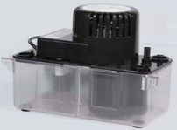 | TANK PUMP-L  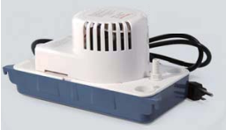
MUTE TANK

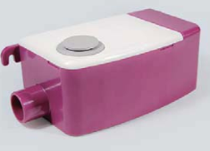

Рисунок 1

2.1.2 Принцип работы

В процессе работы любого кондиционера производится большое количество конденсата, который необходимо выводить за пределы обслуживаемого помещения. Для исполнения этой функции устанавливают дренажный насос кондиционера. Насосы различаются по производительности, способу установки и конструкции, соответственно комплектация насоса может быть разной.
В состав изделий входит поплавковая камера и насос для перекачки конденсата.
При повышении уровня воды датчик уровня воды отправляет сигнал плате управления, которая даёт команду насосу включаться - и вода откачивается из поплавковой камеры. При снижении уровня воды датчик уровня воды отправляет сигнал плате управления, которая даёт команду насосу выключаться.
TANK PUMP-V и TANK PUMP-L управляются поплавковым выключателем, который включает насос, когда в баке собирается примерно 2-1/4” воды, и автоматически выключается, когда бак опорожняется примерно до 1-1/4”.
Работа MUTE TANK определяется положением внутреннего поплавка относительно одного из трех датчиков:
- Низкий (двигатель выключен);
- Средний (двигатель включен);
- Высокий (включен предохранительный выключатель высокого уровня). Предохранительный выключатель высокого уровня можно использовать для остановки системы кондиционирования воздуха в маловероятном случае отказа насоса.
Отвод жидкости из кондиционера производится сначала в дренажный поддон, из него жидкость
через патрубок попадает в поплавковую камеру, откуда попадает в насос и далее перекачивается к месту сбора (отвода) дренажа.

2.1.3 Конструктивные особенности

Компоненты изделий представлены на рисунках 2 и 3.
MUTE TANK
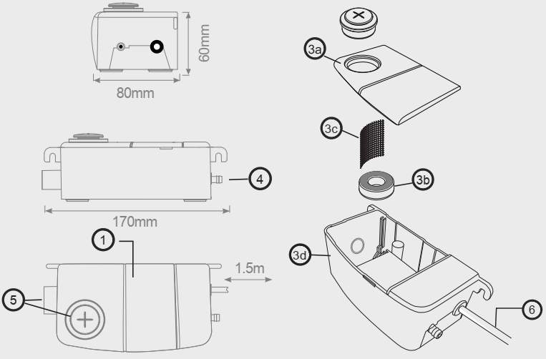
Рисунок 2
Обозначения:
1 | Корпус насоса в сборе |  | 4 | Виниловая трубка с внутренним диаметром 6 мм длиной 1,5 м
2 | Виниловая трубка с внутренним диаметром 6 мм |  | 5 | Входной патрубок поплавковой камеры
3 | Поплавковая камера в сборе, включая: |  | 6 | Силовой кабель
 | 3a | крышка и кабель датчика
 | 3b | поплавок
 | 3c | фильтр
 | 3d | корпус - резервуар

Примечание: при монтаже могут понадобиться несколько метров виниловой трубки с наружным диаметром 9 мм и внутренним диаметром 6 мм.

TANK PUMP-V и TANK PUMP-L
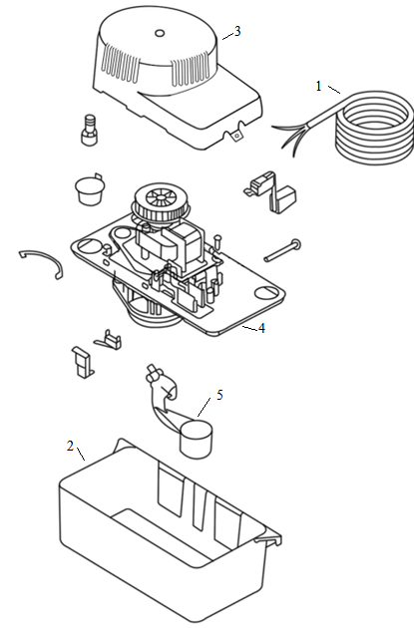 | 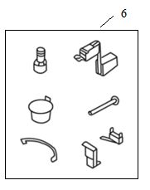  Обозначения:
  1 | Съемный кабель электропитания
  2 | Корпус - резервуар
  3 | Крышка резервуара с кабелем датчика
  4 | Погружной резервуар
  5 | Поплавок и фильтр
  6 | Комплект для соединения и комплект аксессуаров для монтажа
Рисунок 3
Примечание: при монтаже могут понадобиться несколько метров виниловой трубки.

2.1.4 Основные технические характеристики

Основные технические характеристики изделий приведены в таблицах 2 и 3.

Таблица 2

Характеристика | Единица измерения | Значение
Характеристика | Единица измерения | MUTE TANK-20 | MUTE TANK-40
Электропитание | В/Гц | 100-240 (переменного тока)/  50/60
Максимальная производительность | л/ч | 20 | 40
Емкость бака | мл | 260
Уровень звукового давления на расстоянии  1 метр | дБа | 19
Максимальная высота подъема конденсата | м | 20
Максимальная высота всасывания | м | 2
Максимальная производительность кондиционера | кВт | 28 | 46
Контакт блокировки: максимальный ток, нормально замкнут (аварийная схема) | А | 5
Максимальная температура воды (конденсата) | °С | 70
Выходной патрубок: внутренний диаметр | мм | 6
Класс защиты | - | II
Класс защиты от внешних загрязнений | - | IPX7
Тепловая защита | - | встроенная
Габариты (Д х Ш х В) | мм | 155х69х60 | 155х69х60

Таблица 3

Характеристика |  | Единица измерения | Значение
 |  | Единица измерения | RTP15WS230V  RTP15WS230L | RTP20WS230V  RTP20WS230L | RTP22WS230V  RTP22WS230L | RTP24WS230V  RTP24WS230L
Электропитание |  | В/Гц | 230/50/60
Ток |  | А | 06/0.45 | 0.7/0.55 | 1.2/1.0 | 1.3/1.1
Мощность |  | Вт | 60/50 | 85/75 | 115/100 | 125/110
Расход воды при | 0.3м (L/H) | мл | 260/250 | 260/330 | 500/550 | 530/580
Расход воды при | 1.5 м  (L/H) | мл | 230/200 | 230/265 | 460/500 | 480/520
Расход воды при | 2.7 м  (L/H) | мл | 170/150 | 180/208 | 400/430 | 420/470
Напор |  | фут/м | 15/4.6 | 17/5.2 | 22/6.7 | 24/7.3

2.1.5 Требования к монтажу изделий

Насосы MUTE TANK могут быть установлены одним из трех способов:
1) Напольное крепление;
2) В дренажном поддоне;
3) Настенный монтаж. Крепится к вертикальной поверхности с помощью встроенных крючков, а также прилагаемых винтов и заглушек.
Варианты монтажа представлены на рисунке 4.
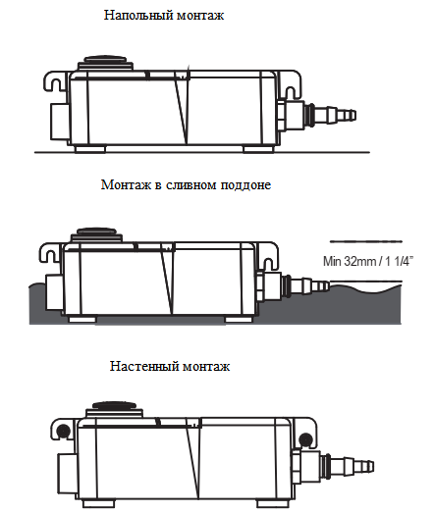

Рисунок 4

Выпускной патрубок изделия может быть подсоединен к выпускной трубе диаметром 6 мм / 1/4 дюйма или 10 мм / 3/8 дюйма, которая должна быть закреплена с помощью прилагаемых кабельных стяжек. Важно убедиться, что в выпускной трубе нет перегибов или ограничений.
Бак имеет четыре входа для конденсата (рисунок 5):
1) в верхней части насоса предусмотрено отверстие. Впускной патрубок должен быть установлен таким образом, чтобы он полностью проходил через желтую впускную пробку в отверстие и не мог отсоединиться. При диаметре впускной трубы >20 мм / ¾” следует отрезать верхнюю часть впускной пробки. При диаметре трубы <20 мм/ ¾” желтую впускную пробку следует проколоть.
2) ‘Выбивка’ на нижней поверхности может быть удалена для применения "в поддоне". Для обеспечения вентиляции необходимо снять четверть впускного отверстия.
3 ) выходы предусмотрены сбоку и сзади насоса.

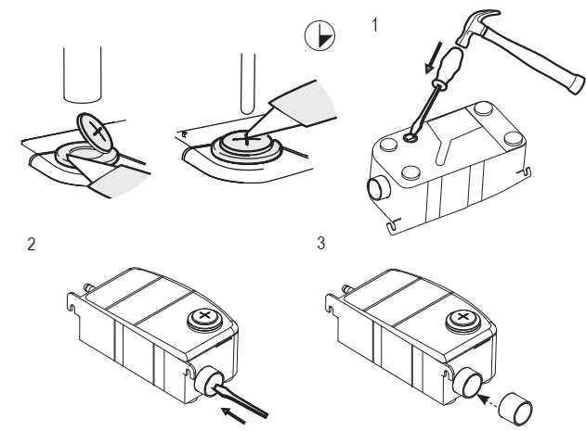

Рисунок 5

Убедитесь, что фильтр вставлен и поплавок расположен магнитом вверх согласно рисунку 6.

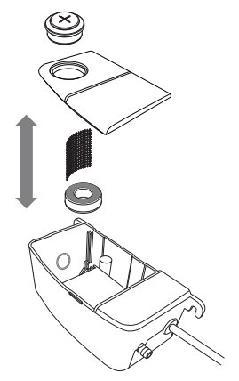

Рисунок 6

Насосы TANK PUMP-V и TANK PUMP-L:

Перед установкой насоса дайте кондиционеру поработать несколько раз, собирая конденсат в отдельную емкость, чтобы помочь смыть остатки масла, которые могут остаться в системе.
Осторожно распакуйте насос. Извлеките картонную упаковку из воздушных отверстий крышки двигателя. Осторожно отодвиньте насадку от насоса.
Эта упаковка используется для предотвращения перемещения переключателя во время транспортировки (рисунок 7).

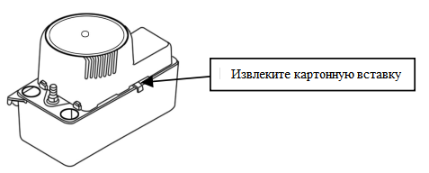
Рисунок 7

Установка насоса: в баке предусмотрены два паза для установки устройства. Пазы расположены на концах резервуара. Устройство должно монтируется либо сбоку от кондиционера, либо на ближайшей стене. Насос должен находиться на одном уровне, а входное отверстие должно быть ниже сливного отверстия змеевика. Трубопроводная арматура несовместима с пластиковым корпусом насоса.
Насос не следует устанавливать таким образом, чтобы он мог подвергаться разбрызгиванию.
Данный насос не предназначен для использования внутри воздушных камер.

Подсоедините гибкую трубку или патрубок от сливного отверстия испарителя к одному из трех впускных отверстий насоса. Убедитесь, что впускной трубопровод наклонен вниз, чтобы обеспечить поток самотеком (рисунок 8). Удлините впускной трубопровод в резервуар от 1 до 3 дюймов, чтобы убедиться, что он не будет мешать правильной работе поплавка. Убедитесь, что впускной трубопровод обрезан под углом, под которым он входит в резервуар.
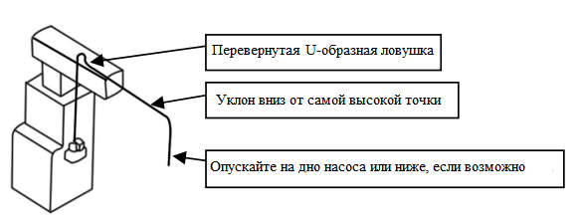
Рисунок 8

Выпускной трубопровод должен представлять собой гибкую трубку, закрепленную хомутом для шланга (не входит в комплект поставки) или трубой (диаметр не более 3/8 дюйма для предотвращения избыточного потока обратно в агрегат). От конденсатоотводчика протяните выпускной трубопровод прямо вверх настолько высоко, насколько это необходимо. Не протягивайте эту линию выше головки конкретной устанавливаемой модели. От этой высокой точки слегка наклоните сливную линию вниз до точки над зоной слива; затем поверните вниз и продолжите до точки ниже или примерно на одном уровне с нижней частью конденсатоотводчика. Это даст эффект сифонирования, который повысит эффективность конденсатоотводчика и в большинстве случаев устранит необходимость в обратном клапане (рисунок 9). Если невозможно наклонить сливную линию вниз, сделайте перевернутую U-образную ловушку непосредственно над насосом в самой высокой точке.

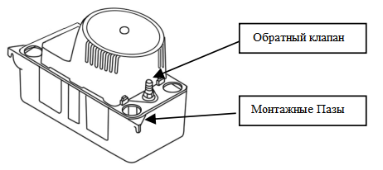
Рисунок 9

2.2 Маркировка

Маркировка на коробке с изделиями представлена на рисунке 10.


Рисунок 10

- КОМПЛЕКТНОСТЬ
Комплектность единицы изделия для MUTE TANK приведена в таблице 4.

Таблица 4

Наименование изделия | Количество, шт.
- Дренажный насос для системы кондиционирования MUTE TANK | 1
- Виниловая трубка с внутренним диаметром 6 мм (воздушник) | 1
- Поплавковая камера в сборе | 1
- Виниловая трубка с внутренним диаметром 6 мм длиной 1,5м | 1
- Входной патрубок поплавковой камеры | 1
- Силовой кабель | 1
- Руководство по монтажу и эксплуатации | 1

Комплектность единицы изделия для TANK PUMP-V, TANK PUMP-L приведена в таблице 5.

Таблица 5

Наименование изделия | Количество, шт.
- Дренажный насос для системы кондиционирования TANK PUMP-V, TANK PUMP-L | 1
- Съемный кабель электропитания | 1
- Поплавковая камера в сборе | 1
- Комплект для соединения | 1
- Комплект аксессуаров для монтажа | 1
- Руководство по монтажу и эксплуатации | 1

- ГАРАНТИИ ИЗГОТОВИТЕЛЯ
Гарантийный срок на дренажные насосы Pioneer составляет 6 месяцев, если иной срок гарантии не будет согласован дополнительно, при условии соблюдения условий эксплуатации и проведения своевременного квалифицированного сервисного обслуживания с периодичностью и объемом работ в зависимости от условий эксплуатации и требований нормативных документов, принятых в РФ в зависимости от типа оборудования.

Обязательства по предоставлению гарантийных обязательств в отношении товара не распространяются на случаи:
1) повреждения товара при транспортировке Покупателем;
2) нарушений правил монтажа, эксплуатации и хранения товара, в том числе условий питающего напряжения и условий наружного воздуха;
3) переделки и регулировки товара, установки дополнительного оборудования. Исключением является установка приобретенного дополнительного оборудования силами уполномоченного
Дилера или Сервисного центра;
4) использования товара не по назначению или не в соответствии с руководством по эксплуатации и обслуживанию;
5) случайного или намеренного попадания инородных предметов, агрессивных веществ или жидкостей во внутренние либо на внешние части товара, а так же воздействия окружающей среды, такие как град, ураган, молния и прочие явления природы;
6) ремонта или сервисного обслуживания, произведенного не уполномоченным на то сервисным центром или третьими лицами;
7) отсутствия своевременного квалифицированного сервисного обслуживания товара;
8) выхода из строя оборудования по причине колебаний напряжения, несчастных случаев механического повреждения (внутреннего или внешнего), затопления, пожара;
9) изменения, удаления или приобретения неразборчивого вида заводского номера изделия.

- КОНСЕРВАЦИЯ
Дата | Наименование работ | Срок действия, годы | Должность, фамилия и подпись
1 | 2 | 3 | 4

Примечание:
1 Первую строку заполняет изготовитель изделия.

2 Последующие строки заполняют при эксплуатации.
- СВИДЕТЕЛЬСТВО ОБ УПАКОВЫВАНИИ

СВИДЕТЕЛЬСТВО ОБ УПАКОВЫВАНИИ

Дренажный насос для системы кондиционирования

MUTE TANK-20, MUTE TANK-40,
RTP15WS230V, RTP20WS230V,
RTP22WS230V, RTP24WS230V,
RTP15WS230L, RTP20WS230L,
RTP22WS230L, RTP24WS230L

(наименование модели) (заводской номер)

Упакована HANGZHOU LIFENG IMPORT&EXPORT COMPANY LIMITED

(наименование или код изготовителя)

Согласно требованиям, предусмотренным в действующей технической документации.

- СВИДЕТЕЛЬСТВО О ПРИЕМКЕ

СВИДЕТЕЛЬСТВО О ПРИЕМКЕ

Дренажный насос для системы кондиционирования

MUTE TANK-20, MUTE TANK-40,
RTP15WS230V, RTP20WS230V,
RTP22WS230V, RTP24WS230V,
RTP15WS230L, RTP20WS230L,
RTP22WS230L, RTP24WS230L

(наименование модели) (заводской номер)

Изготовлена и принята в соответствии с обязательными требованиями государственных (национальных) стандартов, действующей технической документацией и признана годной для эксплуатации.

- СВЕДЕНИЯ ОБ УТИЛИЗАЦИИ
Полная или частичная утилизация компонентов и материалов, составляющих изделие, регулируется нормативными правовыми актами Евразийского экономического союза (далее - "ЕАЭС"), законодательством государств-членов ЕАЭС, которое устанавливает порядок обращения с отходами, с опасными отходами, упаковочными материалами и с отходами от упаковочных материалов. Содержащиеся в нем положения являются основополагающими принципами и представляют собой правила, которые должны соблюдаться всеми субъектами РФ.

- ТРЕБОВАНИЯ БЕЗОПАСНОСТИ
ПРЕДУПРЕЖДЕНИЕ


Насосы можно использовать только для откачивания воды или конденсата.
НЕ ИСПОЛЬЗУЙТЕ ДЛЯ ПЕРЕКАЧКИ ЛЕГКОВОСПЛАМЕНЯЮЩИХСЯ ИЛИ ВЗРЫВООПАСНЫХ ЖИДКОСТЕЙ, ТАКИХ КАК КАК БЕНЗИН, МАЗУТ, КЕРОСИН И Т.Д. НЕ ИСПОЛЬЗУЙТЕ ВО ВЗРЫВООПАСНОЙ АТМОСФЕРЕ.
НАСОС СЛЕДУЕТ ИСПОЛЬЗОВАТЬ С ЖИДКОСТЯМИ, СОВМЕСТИМЫМИ С МАТЕРИАЛАМИ КОМПОНЕНТОВ НАСОСА.
НЕ БЕРИТЕСЬ ЗА НАСОС МОКРЫМИ РУКАМИ ИЛИ СТОЯ НА ВЛАЖНОЙ ПОВЕРХНОСТИ ИЛИ В ВОДЕ.
ВАЖНО: Этот насос предназначен только для удаления конденсата очистителя с нейтральным РН. Его не следует использовать в плавательных бассейнах, морской среде или в средах, которые особенно пыльны или маслянисты. Этот насос не должен работать всухую.
ПРЕДУПРЕЖДЕНИЕ: Данное устройство не предназначено для использования лицами (включая детей) с ограниченными физическими, сенсорными или умственными способностями, или недостатком опыта и знаний, если только они не прошли надзор или инструктаж по использованию прибора лицом, ответственным за их безопасность. Необходимо следить за детьми, чтобы они не играли с прибором.
Необходимо соблюдать осторожность, чтобы кислотность конденсата не повышалась ниже среднего значения рН 3,4 (чтобы предотвратить локализованный карман кислоты, который действует как аккумулятор, вызывающий образование язв) путем регулярной очистки или промывки бака пресной
водой.
Насосы следует использовать только по назначению. В противном случае существует риск поражения электрическим током.
Подвод электропитания должен быть выполнен в соответствии с требованиями местных правил
монтажа электропроводки.
Аварийный контакт насосов должен быть подключен в цепь обеспечивающую выключение кондиционера, чтобы исключить его работу в случае отказа насоса или другой непредвиденной ситуации.
Перед обслуживанием или ремонтом следует убедиться, что электропитание насосов отключено.
Шнур электропитания нельзя заменять. Если шнур поврежден, то насос следует утилизировать.
Средства изоляции должны быть встроены в стационарную проводку в соответствии с правилами монтажа.
Перед выполнением каких-либо подключений отключите питание блока предохранителей.
Вся проводка должна соответствовать местным нормам.
Сетевое напряжение: Подключите шнур питания к сетевому напряжению, указанному на двигателе и заводской табличке. Шнур питания должен быть подключен к постоянному источнику питания (не к вентилятору или другому устройству, работающему с перебоями). Если шнур питания не имеет вилки, проводка выполняется следующим образом: зеленый (или зеленый/желтый) — заземление. Черная (или коричневая) линия. Белый (или синий) — нейтральный.
Предохранительный выключатель: Предохранительный выключатель переполнения должен быть подключен к низковольтной цепи класса II. Для управления термостатическим контуром COM и
НИКАКИЕ соединения от предохранительного выключателя не должны подключаться последовательно к цепи низковольтного термостата для отключения цепи отопления / переменного тока.
Контакты переключателя COM и NC могут использоваться для приведения в действие цепи сигнализации низкого напряжения (подключенной последовательно), если система отопления / охлаждения не может быть нарушена.
Если в устройствах напряжением 230 В используется штекер с плавким предохранителем, рекомендуется использовать предохранитель на 1,0 ампер.
Убедитесь, что устройство отключено от источника питания, прежде чем пытаться обслуживать или извлекать какие-либо компоненты!
Убедитесь, что поплавки свободно перемещаются. Очистите по мере необходимости. Очистите резервуар теплой водой с мягким мылом.
Проверьте впускной и выпускной трубопроводы. Чистите по мере необходимости. Убедитесь, что в линии нет перегибов, которые могли бы препятствовать потоку
Насосы можно использовать только внутри помещений.
Насосы не являются погружными.
Насосы нуждаются в техническом обслуживании, как и любое другое механическое оборудование.
Каждые шесть месяцев поплавковую камеру необходимо снимать, тщательно очищать фильтр,
поплавок и резервуар камеры(следует соблюдать осторожность, так как в резервуаре может быть вода)., затем собирать обратно. Рекомендуется проводить эту процедуру весной и осенью, используя химически совместимое моющее антибактериальное средство. Подрядчики должны убедиться в том, что любые используемые химикаты подходят и не повредят насос.
При замене поплавка убедитесь, что магнит обращен лицевой стороной вверх. Если шнур поврежден, насос должен быть выключен во избежание опасности.
Устройство находится в закрытом положении, поэтому кабель не может быть заменен. Весь насос необходимо будет заменить.
Все подключения и монтаж должны выполняться квалифицированными специалистами.

9.1 Общие требования

Лица, допускаемые к эксплуатации изделия, его монтажу и обслуживанию должны быть обучены, проинструктированы и аттестованы на знание правил и норм техники безопасности.
Обучение, инструктаж, проверка знаний и допуск персонала к самостоятельной работе должны соответствовать требованиям Положения об аттестации в области промышленной безопасности, по вопросам безопасности гидротехнических сооружений, безопасности в сфере электроэнергетики, утвержденному Постановлением Правительства РФ от 25.10.2019 г. № 1365 «О подготовке и об аттестации в области промышленной безопасности, по вопросам безопасности гидротехнических сооружений, безопасности в сфере электроэнергетики».
- УЧЕТ ТЕХНИЧЕСКОГО ОБСЛУЖИВАНИЯ
Дата | Вид технического  обслуживания | Наработка |  | Основание  (наименование, номер и дата документа) | Должность, фамилия и подпись |  | Примечание
Дата | Вид технического  обслуживания | После последнего ремонта | С начала эксплуатации | Основание  (наименование, номер и дата документа) | Выполнившего  работу | Проверившего  работу | Примечание
Дата | Вид технического  обслуживания | Наработка |  | Основание  (наименование,  номер и дата документа) | Должность, фамилия и подпись |  | Примечание
Дата | Вид технического  обслуживания | После последнего ремонта | С начала эксплуатации | Основание  (наименование,  номер и дата документа) | Выполнившего  работу | Проверившего  работу | Примечание
Дата | Вид технического  обслуживания | Наработка |  | Основание  (наименование,  номер и дата документа) | Должность, фамилия и подпись |  | Примечание
Дата | Вид технического  обслуживания | После последнего ремонта | С начала эксплуатации | Основание  (наименование,  номер и дата документа) | Выполнившего  работу | Проверившего  работу | Примечание
Дата | Вид технического  обслуживания | Наработка |  | Основание  (наименование, номер и дата документа) | Должность, фамилия и подпись |  | Примечание
Дата | Вид технического  обслуживания | После последнего ремонта | С начала эксплуатации | Основание  (наименование, номер и дата документа) | Выполнившего  работу | Проверившего  работу | Примечание
Дата | Вид технического  обслуживания | Наработка |  | Основание  (наименование, номер и дата документа) | Должность, фамилия и подпись |  | Примечание
Дата | Вид технического  обслуживания | После последнего ремонта | С начала эксплуатации | Основание  (наименование, номер и дата документа) | Выполнившего  работу | Проверившего  работу | Примечание

- ПОИСК И ДИАГНОСТИКА НЕИСПРАВНОСТЕЙ
Причины неисправностей и способы их устранения приведены в таблице 6.

Таблица 6

Неисправность | Возможная причина | Способ устранения
Насос работает постоянно | 1. Поплавок установлен таким образом, что магнит находится в нижней точке;  2. Крышка (датчик) поплавковой камеры  неплотно установлена на резервуаре, поплавок находится вне резервуара;  3. Внутри резервуара скопился осадок, который мешает поплавку опуститься на дно (это может произойти, если насос работал в течение некоторого времени без очистки. | 1. Установите поплавок магнитом вверх;  2. Установите крышку (датчик) поплавковой камеры плотно на резервуаре, поплавок должен находится внутри резервуара;  3. Очистите резервуар,  используя антибактериальное средство).
Во время включения и выключения  насоса слышен громкий звук | Вода проходит обратно через насос | Проверьте все подключения трубок к насосу и поплавковой камере.  Убедитесь в отсутствии засоров
Насос работает, но не откачивает воду | 1. Протекает труба, ведущая к насосу;  2. В резервуаре и впускной трубе есть осадок и загрязнения. | 1. Замените трубу;  2. Очистите резервуар и впускную трубу.
Насос не включается | 1. Нет напряжения электропитания, проводка подключена не верно, напряжение не соответствует требованиям;  2. Насос сильно нагрелся. Возможно,  сработал тепловой предохранитель для  защиты насоса. | 1.Проводка должна быть подключена правильно, напряжение должно соответствовать требованиям;  2. Насос автоматически  возобновит работу после остывания.

- ХРАНЕНИЕ

Дата |  | Условия хранения | Вид хранения | Примечание
приемки на хранение | снятия с хранения | Условия хранения | Вид хранения | Примечание

- СВЕДЕНИЯ О РЕКЛАМАЦИЯХ
Порядок предъявления, рассмотрения претензий определяется уполномоченным изготовителем лицом и указывается в договоре поставки.
Все предъявленные рекламации, их краткое содержание и принятые меры должны быть зафиксированы в нижеследующей таблице:

Дата | Краткое содержание  предъявленной рекламации | Принятые меры

